Functioneel Ontwerp

Front End Programming - Eindopdracht

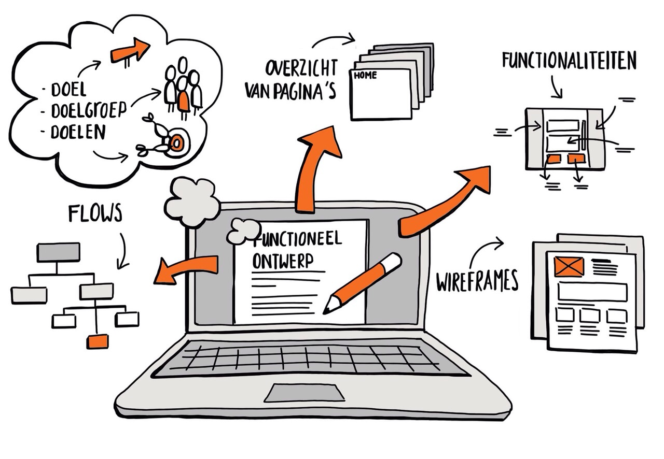

Fatih Yilmaz (1649350)

Dali Magaadi (1667150)

Trajche Atanasov (1660731)

Mohamed Aarab (1691510)

13-Oct-2017

# INLEIDING

**INLEIDING** **1**

**INTRODUCTIE** **2**

**Toestandsdiagram** **3**

**Beschrijving Toestandsdiagram:** **4**

**Use case Diagram** **5**

**Use case Template** **6**

Use case #1: Hardware Lenen 7

Use case #2: Hardware Toevoegen 9

Use case #3: Status aangeven van de hardware 11

Use case #4: Hardware lening verlengen 13

**Wireframe** **16**

Use case #1: Hardware Lenen 16

Use case #2: Hardware Toevoegen 19

Use case #3: Status aangeven van de hardware 22

Use case #4: Hardware lening verlengen 23

**Sitemap** **26**

Use case #1: Hardware Lenen 26

Use case #2: Hardware Toevoegen 30

Use case #3: Status aangeven van de hardware 34

Use case #4: Hardware lening verlengen 34

**Conclusie** **35**

# 

# 

# 

# INTRODUCTIE

Voor de HU maakt het team een hardware leen systeem, waarbij leerlingen en docenten hardware kunnen lenen. Hierbij wordt gebruik gemaakt van een kluis systeem. De geleende hardware wordt via een kluis uitgeleend en teruggebracht. Hieronder is alle relevante informatie te vinden omtrent de documentatie. Voor deze eindopdracht passen we SCRUM methode toe. We hebben de volgende Backlog items opgesteld. Ten eerste hebben wij een kernobject bedacht aan de hand van de Case die we gekregen hebben. Het kernobject was: HARDWARE. Ten tweede hebben wij een toestandsdiagram opgesteld wat betreft het kernobject hardware. Iedere transitie (dus de tekst die tussen iedere toestand is gekomen te staan) vormt een use case die door de actor (student of beheerder) getriggerd wordt. Vervolgens, nadat we de toestandsdiagram opgesteld hadden- hebben wij een Use Case Diagram gemaakt, die alle transities van de toestandsdiagram includeert. Daarnaast hebben we een use case samenvattingen per use case gemaakt, op attribuutniveau. Afleidend van de use case samenvatting hebben wij use case templates opgesteld.

Daarnaast hebben wij per use case wireframes en sitemaps opgesteld die de werking van de webapp visualiseren en minder complexer maken voor de gebruiker. Dit alles is in het Functioneel Ontwerp terug gekomen.

# 

# 

# 

# Toestandsdiagram

## 

# 

# Beschrijving Toestandsdiagram:

Boven aan het toestandsdiagram wordt een hardware toegevoegd aan de web app en database, hierbij wordt alle relevante informatie toegevoegd. Wanneer een hardware wordt toegevoegd krijgt deze de status “Beschikbaar”. De gebruikers(docenten en studenten) kunnen de beschikbare hardware dan lenen in de door hun gekozen blok. Hierbij wordt een lening “aangevraagd”, nadat een gebruiker alle relevantie informatie invult en bevestigt wordt de status van de geselecteerde hardware naar “In behandeling” gezet. De benaming aangevraagd is hiervoor gekozen omdat er een mailtje naar de beheerder wordt gestuurd zodra de status van de hardware naar “in behandeling” verandert, dit geeft de beheerder een kans om de desbetreffende hardware in een kluis te doen.

Vervolgens geeft de beheerder via de site aan dat de hardware klaar ligt in de kluis, deze use case verandert de status van de hardware naar “geleend”. Hierbij wordt er ook een mail verstuurd naar de gebruiker.

Het systeem houdt bij wanneer de deadline is en stuurt tijdig een herinneringsmail naar de student.

We wisten niet zeker of we een guard statement bij de use case transitie moesten doen bij “Hardware lening verlengen”. Dit werd wel door ons docent aangeraden, de guard zou kunnen zijn [(huidige blok+1)%5<gewenste blok]. Hierbij is huidige blok een getal dat hoort bij een specifieke blok (Blok A=0, B=1...E=4). We hebben er uiteindelijk voor gekozen om dit niet toe te voegen omdat in de use case nooit een mogelijkheid is om een “gewenste blok” te kiezen dat voor de huidige blok is. Dit wordt duidelijker door de use case template van de relevante use case te bekijken.

Indien de gebruiker zijn lening niet wilt verlengen, kan hij de status via de web app aangeven. Hier door wordt de lening afgerond en krijgt de hardware gebaseerd op de gebruikers input een status. Bij de status “werkende” wordt de hardware weer beschikbaar gesteld. Bij de status “kwijt” wordt de hardware niet als beschikbaar gesteld en wordt het ook niet “ in reparatie” gezet. Bij de status “defect” wordt de hardware dus niet beschikbaar gesteld en verandert de status naar “in reparatie”. Na de reparatie kan de beheerder de status via de web app veranderen naar “werkend” of naar “onbruikbaar”. Bij de status “werkend wordt de hardware weer beschikbaar om te lenen en bij onbruikbaar wordt hij niet meer beschikbaar gesteld.

# Use case Diagram

Een use case diagram op business niveau met alle actoren en de use cases die per actor van toepassing zijn. Dit diagram is afgeleid van het toestandsdiagram.

# 

# 

# 

# Use case Template

Hieronder zijn de use case templates te vinden. Na overleg met de docent hebben wij besloten om een use case per groepslid uit te werken. Wij hebben gekozen om de vier main use cases uit te werken, de use cases die onder de *must-have* van de *MoSCoW* principe vallen, dit zijn de volgende use cases: *hardware lenen, hardware toevoegen, status aangeven van de hardware* en *hardware lening verlengen*.

Per use case hebben wij beschreven de hoofdscenario, dat getriggerd wordt door het systeem. In de genummerde, interactieve, stappen van het hoofdscenario zijn attributen te vinden die bij een specifieke stap horen. Die attributen zijn terug te vinden in de samenvatting van dezelfde use case template. Daarnaast hebben wij per use case, een paar alternatieve scenario's kunnen opstellen inclusief de situatie dat het alternatieve scenario triggert. Tenslotte, bevatten allebei de hoofd- en alternatieve scenario’s pre- en postcondities.

### 

### Use case #1: Hardware Lenen

|  |  |
| --- | --- |
| **Nr** | 1#1 |
| **Auteur** | Trajche Atanasov |
| **Use Case** | **Hardware lenen** |
| **Actoren** | Gebruiker |
| **Samenvatting** | Het systeem neemt het studentnummer[in] van de ingelogde actor over e en  vraagt om de gewenste hardware hardwarenaam[in] van de actor. Daarna wordt er, door het systeem, gevraagd om de specifiek blok[in] (duur van 6 weken) waarvoor de actor de hardware nodig heeft.  De actor bevestigd zijn gegevens en het systeem stuurt vervolgens een bevestigingsmail naar de emailadres die op dit specifieke student is opgeslagen in de database. Op de bevestigingsmail is te zien: een, door het systeem, uniek-gegenereerde referentienummer[out], studentnummer[out], hardwarenaam[out] en voor welk blok[out] de hardware geleend wordt. De actor mag maar een hardware om de uur lenen.  Tenslotte, zal het systeem de status van de aanvraag aanpassen van ‘beschikbaar’ naar ‘in behandeling’. |
| **Preconditie** | n.v.t |
| **Hoofdscenario** | 1. Systeem   1. Vraagt de actor om de gewenste hardwarenaam[out], maar ook om de begin- en einddatum van de lening (blok[out]).   2. Actor   1. Selecteert een van de beschikbare hardwares (hardwarenaam[in]), geeft aan voor welke blok (blok[in]) de actor de hardware nodig heeft en bevestigd het scherm.   1. Systeem genereert een unieke referentienummer[in] voor deze aanvraag.  2. Systeem stuurt de actor een bevestigingsmail toe, met daarin de gegenereerde referentienummer[out], studentnummer[out], de hardwarenaam[out] en de duur van de lening blok[out].  3. Systeem verandert de status van de geleende hardware van ‘beschikbaar’ naar ‘in behandeling’.  4. Systeem transfert de actor terug naar de leen-pagina. |
| **Postconditie** | Het systeem slaat de geleende hardware in het systeem op, en koppelt d de hardware gegevens met de relevante studentgegevens in de ddatabase. De status van de geleende hardware wordt aangepast naar g *in behandeling*. |
| **Alternatief c scenario AS21**  **bij stap 2.1** | [De gewenste hardware is niet beschikbaar voor lening]  2.1.1 Systeem keert terug naar stap 1.1 van de hoofdscenario v via een popup |
| **Postconditie AS1** | n.v.t |

## 

### 

### 

### Use case #2: Hardware Toevoegen

|  |  |
| --- | --- |
| **Nr**. | 2 |
| **Versie nr**: | 1 |
| **Auteur**: | Dali Magaadi |
| **Use case**: | Hardware toevoegen |
| **Actoren**: | Beheerder |
| **Samenvatting**: | Het systeem vraagt de actor om in een textfield de naam [in] van de nieuwe hardware in te vullen en in een andere textfield een beschrijving [in].  Het systeem vraagt de actor ook om een aantal[in] in te vullen zodat het in de database geupdate kan worden, verder moet er een serienummer[in] ingevuld worden.  Nadat de actor alle vereiste informatie heeft ingevuld toont het systeem nogmaals alle ingevulde gegevens (naam [out]. beschrijving [out, serienummer[out]] en aantal [out]) en vraagt de actor om deze te bevestigen.  Na de bevestiging krijgt de hardware wordt de hardware toegevoegd aan de database en krijgt de gebruiker een bericht met “Hardware toegevoegd” |
| **Prioriteit:** | Must have |
| **Bronnen:** | Opdrachtgever |
| **Preconditie:** | n.v.t |
| **Hoofdscenario:** | 1.1 Systeem toont de velden naam[in], beschrijving[in] , aantal[in] en het serienummer[in] van het product.  2.1 Gebruiker vult de naam[in], beschrijving[in],serienummer[in] en aantal[in] in.  2.2 Gebruiker bevestigt het scherm.  3.1 Systeem controleert de gegevens  3.2 Systeem toont alle ingevulde gegevens op het scherm.  4.1 Gebruiker bevestigd de gegevens.  5.1 Systeem voegt de hardware toe aan de database  5.2 Systeem geeft op het scherm aan dat de gegevens kloppen en dat de hardware is toegevoegd.  6.1 Gebruiker bevestigd het scherm.  5.1 Systeem stuurt de gebruiker terug naar de homepage. |
| **Postconditie:** | De hardware is toegevoegd aan de website en database met status beschikbaar. |
| **Alternatief scenario AS1 bij stap 3.1** | 3.1 Systeem controleert de gegevens  3.2 Systeem toont alle ingevulde gegevens op het scherm.  4.1 Gebruiker annuleert het scherm  5.1 Systeem stuurt de gebruiker terug naar de homepage. |
| **Postconditie AS1:** | De hardware wordt niet aan de database toegevoegd en de gebruiker belandt weer op de homepage. |
| **Alternatief scenario AS2 bij stap 5.1** | 3.1 Systeem controleert de gegevens  3.2 Systeem geeft een pop-up foutmelding dat de gegevens niet kloppen.  4.1 Gebruiker bevestigd het scherm.  5.1 Systeem stuurt de gebruiker terug naar de hardware toevoegen page. |
| **Postconditie AS2:** | De hardware wordt niet aan de database toegevoegd en de gebruiker belandt weer op de hardware toevoegen page. |

## 

### 

### 

### Use case #3: Status aangeven van de hardware

|  |  |
| --- | --- |
| **Use Case nummer** | 3 |
| **Auteur** | Mohamed Aarab |
| **Use Case naam** | Status aangeven van de hardware |
| **Actor** | Gebruiker |
| **Samenvatting** | Het systeem vraagt de actor om een keuze te maken uit een van de hardwares(in) die beschikbaar zijn voor de actor. De hardwares kunnen alleen beschikbaar zijn als de hardware is uitgeleend aan de actor of als de actor een beheerder is. Na het selecteren van een hardware kan de actor door middel van een text field de status(in) opgeven. Nadat de status is opgegeven slaat de actor dit op en zal het systeem automatisch de huidige datum(in) toewijzen aan de nieuw ingevulde status. De beheerder en de actor zullen dan een lijst kunnen inzien van alle (geleende) hardware statussen(out). |
| **Pre-Conditie** | Actor heeft een lening geplaatst |
| **Main Scenario** | 1. Systeem toont een lijst van de geleende hardware, met de naam[out] en beschrijving[out].Ook ziet de gebruiker een plaatje van de bijbehorende hardware.    2. Actor selecteert de gewenste hardware waar hij/zij de status van aan wilt geven.    3. Systeem toont een overzicht scherm met daarop naam(out), beschrijving(out), aantal(out), Serienummer(out) en Status(out), waarbij het systeem de hardware betrokken informatie van de actor kan achterhalen omdat de actor een hardware heeft geselecteerd.    4. Actor selecteert “Status bewerken”.    5. Systeem toont een textfield waar de gebruiker de status[in] van de hardware kan invullen.    6. Actor vult de status[in] in het textfield en drukt op opslaan  7.1 Systeem update de status van de aangegeven hardware en slaat de gegevens op. |
| **Post-Conditie** | De status is aangepast. |
| **Alternatief scenario AS1 bij stap 4** | 4 Actor annuleert de handeling  5 Systeem annuleert de statusverandering en keert terug naar de vorige pagina |
| **Post-Conditie (AS1)** | De status is niet veranderd |

## 

### Use case #4: Hardware lening verlengen

|  |  |
| --- | --- |
| **Use Case nummer** | 4 |
| **Auteur** | Fatih Yilmaz |
| **Use Case naam** | Hardware lening verlengen |
| **Actor** | Gebruiker |
| **Samenvatting** | Systeem toont alle hardware namen (out) die door de actor geleend zijn. Actor heeft een keuze om uit één van de mogelijke hardware naam (in) te kiezen die hij/zij wil verlengen. Nadat de actor een keuze heeft gemaakt wordt er voor de gekozen hardware de volgende informatie weergegeven door het systeem: Hardware naam (out), voornaam (out), achternaam (out), studentennummer (out), emailadres (out), referentienummer (out), huidige blok(out) en retour blok (out). Na het tonen van de gegevens kan de actor verlengen. Hierna komt er een bevestigingsscherm om nogmaals te vragen of de actor het echt wilt verlengen met één blok. Nadat de actor akkoord gaat wordt de lening van de hardware verlengd.    Hierna wordt er een email verstuurd naar de actor met daarin hardware naam(out), voornaam (out), achternaam (out), studentennummer (out), emailadres (out), referentienummer (out), huidige blok(out) en nieuwe retour blok(out). |
| **Pre-Conditie** | Er moet een hardware geleend zijn door de actor om de geleende hardware namen weer te geven. |
| **Main Scenario** | **1.** Systeem toont de geleende hardware namen (out) waaruit gekozen kan worden.    **2.** Actor selecteert de gewenste hardware naam (in) die hij/zij graag zou willen verlengen.    **3.** Systeem toont een overzicht scherm met daarop hardware naam (out), voornaam (out), achternaam (out), studentennummer (out), emailadres (out), referentienummer (out), huidige blok (out) en retour blok (out), waarbij het systeem de persoon betrokken informatie van de actor kan achterhalen omdat de actor is ingelogd.    **4.** Actor selecteert “verlengen”.  **5.** Systeem vraagt nogmaals om zeker van te zijn of de actor echt wil verlengen.  **6.**  Actor gaat akkoord om de geleende hardware te verlengen.    **7.**  **a)** Systeem verlengt de retour blok (out) van de geleende hardware naar de nieuwe retour blok (out).    **b)** Systeem stuurt een mail aan de actor met daarin de volgende gegevens: hardware_naam(out), voornaam (out), achternaam (out), studentennummer (out), emailadres (out), referentienummer (out), huidige blok(out) en nieuwe retour blok(out).  **c)** Systeem laat weten dat een mail verstuurd is met daarin een bevestiging van de verlenging. |
| **Post-Conditie** | De status van de lening wordt “verlengd”, de retour blok is aangepast naar een nieuwe retour blok en een mail naar de actor met de nieuwe retour blok is verstuurd. |
| **Trigger Alternatief Scenario (AS1)** | Stap 6 (MC) - [Actor annuleert] |
| **Scenario (AS1)** | 1. Systeem keert terug naar stap 1 van het Main Scenario. |
| **Post-Conditie (AS1)** | n.v.t |
| **Trigger Alternatief Scenario (AS2)** | Stap 7 (MC) - [lening eerder verlengd] |
| **Scenario (AS2)** | Systeem geeft een foutmelding en keert terug naar stap 1 van het Main Scenario |

# 

# 

# Wireframe

Hieronder zijn de opgestelde wireframes te zien, per use case, inclusief de bijbehorende pop-ups die de alternatieve scenario’s aangeven.

### Use case #1: Hardware Lenen

Op het scherm van deze use case worden gevisualiseerd: de hardwares die beschikbaar zijn en de duur van de lening, in blokken. Zoals het in de hoofdscenario van de use case: *Hardware Lenen* beschreven staat, vraagt het systeem ten eerste de actor om een hardware te kiezen die de actor wilt lenen. De actor kan zijn keuze maken door een hardwarenaam[in] te kiezen met behulp van de *combo-box*, dat hieronder te zien is (in de *pressed state*). Vervolgens zal de actor, na het kiezen van de benodigde hardware, de duur van de lening moeten kiezen. Ook hiervoor kan de actor, uit een *combo-box*, een van de vier blok[in] (A, B, C of D) selecteren.

De *buttons*, de *labels*, en de *blok[in]-combo-box* zijn statisch content, omdat die niet zullen veranderen, aangezien de duur van de lening maar uit vier blokken gekozen kan worden. Aan de andere kant is de *hardwarenaam[in]-combo-box* een dynamische content, omdat de keuze van de hardwares afhankelijk is van de beschikbaarheid van de hardwares. Dit wilt zeggen dat de hardware *raspberry-pi* vandaag beschikbaar kan zijn- en dus automatisch in de *combo-box* zal verschijnen. Maar morgen kan het zijn dat alle *raspberry-pi’s* geleend zijn- wat betekent dat er geen *raspberry-pi’s* in de *combo-box* zullen verschijnen.

Hiernaast zijn er ook wireframes opgesteld voor de popups van de alternatieve scenario met een soort van schaduw-effect. Op de ene popup is te zien dat de aanvraag voor de lening succesvol is verlopen, inclusief een *success-message* en door de gebruiker gekozen hardware. Als de actor nog een hardware wilt lenen, dan wordt het een error-popup getoond dat er maar een keer om de uur hardwares geleend mogen worden. Op de andere popup is te zien dat de gekozen hardware momenteel niet beschikbaar is om geleend te kunnen worden, inclusief een *error-message*. Hierbij wordt de actor teruggestuurd naar de vorige pagina, waar de actor eventueel een andere hardware keuze kan aangeven.

De ordernummer[in] de studentnummer[in], de hardwarenaam[in] zijn, op de popups wireframes, dynamische content, aangezien die steeds zullen blijven veranderen met iedere order. De *success-* en *error-messages*, aan de andere kant, zijn statisch content.

### 

### 

### 

### 

### 

### Use case #2: Hardware Toevoegen

De eerste wireframe hieronder is de “form” hier kan de beheerder de nodige data invullen om een hardware toe te voegen aan de website en database. De velden zijn aantal[in], naam[in], beschrijving[in] en serienummer[in]. Al deze velden zijn verplicht.

De tweede wireframe is de popup bevestigingsscherm dat de gebruiker krijgt wanneer hij op “verder” klikt. Hier staat nogmaals alle ingevulde informatie en krijgt de gebruiker de kans om de toevoeging te annuleren indien de gegevens niet helemaal kloppen. De gegevens op dit scherm zijn dynamische content gebaseerd op de ingevulde gegevens van de vorige pagina.

De derde wireframe is de popup notify scherm, dit scherm krijgt de gebruiker te zien wanneer hij de juiste gegevens heeft ingevuld en de popup bevestigingsscherm heeft bevestigt. Deze scherm bevestigen leidt de gebruiker weer naar de homepage.

De laatste wireframe is die van een simpele popup error scherm die de gebruiker te zien krijgt als een van de velden met verkeerde data. Denk bijvoorbeeld aan letters bij het “aantal” of een leeg veld.

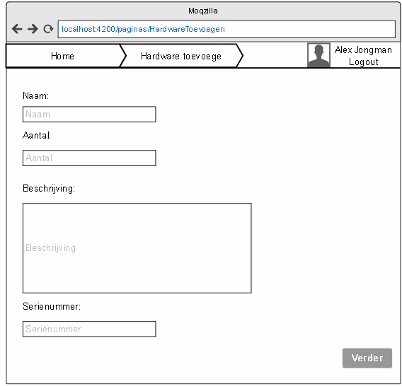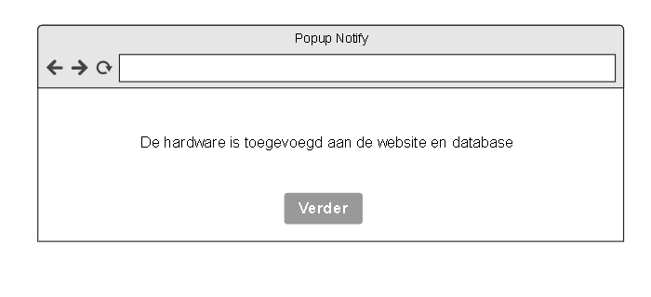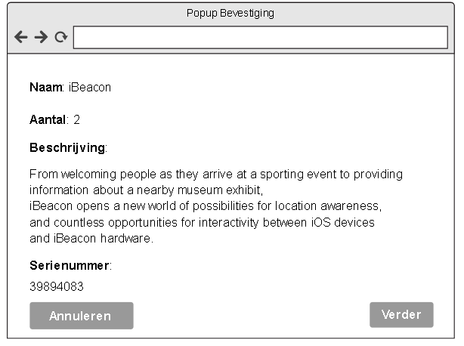

### 

### 

### Use case #3: Status aangeven van de hardware

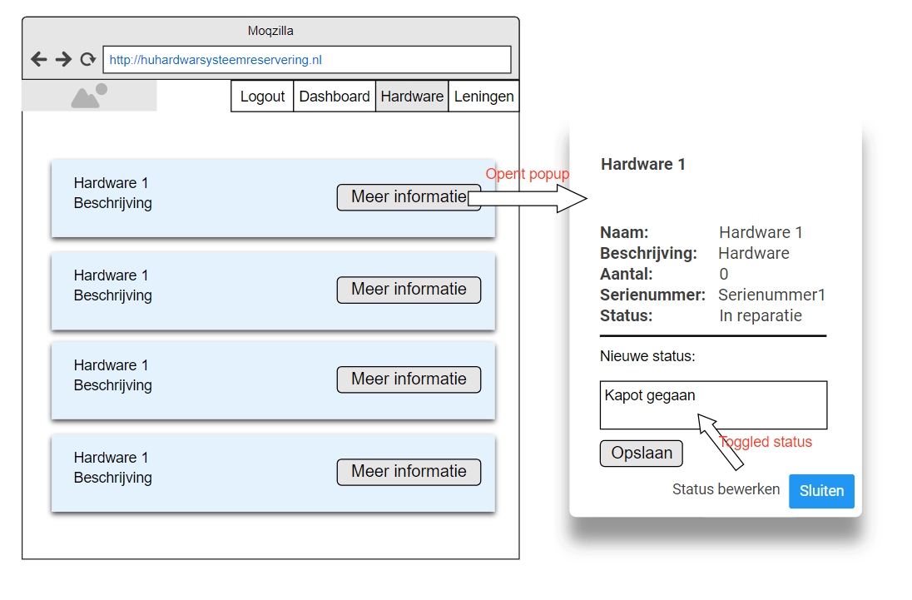

### 

### 

### Use case #4: Hardware lening verlengen

Main scherm

Bij de eerste wireframe kan de actor uit de geleende hardware kiezen om een hardware te verlengen. De geleende hardware wordt door een combobox menu weergegeven. Deze is dynamisch omdat de content veranderd, het is alleen zichtbaar als er een hardware geleend is. Als een actor nog niks heeft gekozen is de button "verlengen" niet te zien, zodat er niet verlengd kan worden. Nadat een hardware is gekozen wordt er hieronder een overzicht getoond. In het overzicht staat de bijbehorende informatie. Actor kan nu wel op de button "verlengen" drukken, waardoor hij/zij naar de volgende wireframe komt (bevestiging scherm).

Bevestiging scherm

Dit is een bevestigingsscherm waar de actor de verlenging kan bevestigen. Als er de geleende hardware niet eerder is verlengd, en de actor klikt op “ja”, dan kom je naar de volgende wireframe (succes scherm). Ook kan de actor de bevestiging annuleren, waardoor hij/zij terug gaat naar hardware lening verlengen pagina. Hier kan de actor dus opnieuw een hardware selecteren en vervolgens verlengen. Alles binnen het pop-up scherm is statisch.

Succes scherm

Als alles volgens plan gaat, wordt de lening dus verlengd. Dit scherm is meer als een bevestiging dat het succesvol verlopen is. Echter, als het niet succesvol verloopt ga je naar de volgende wirefram (Error scherm).

Error scherm

Hier kom je dus terecht als de lening al eerder verlengd is. Door op sluiten te klikken wordt je terugverwezen naar de lening verlengen pagina.

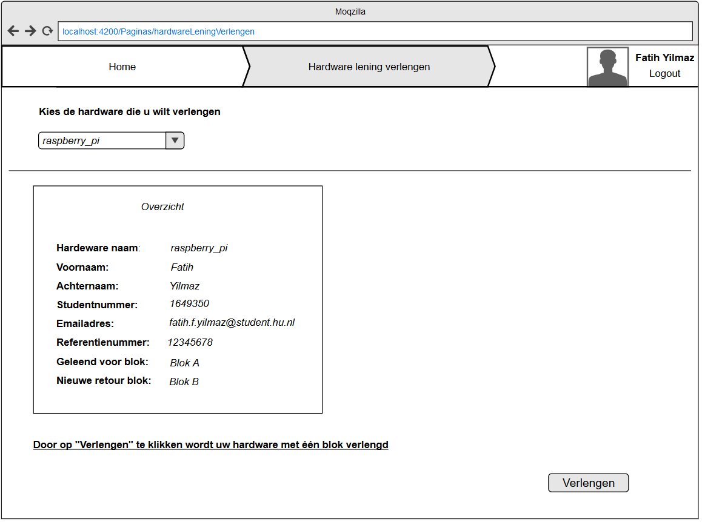

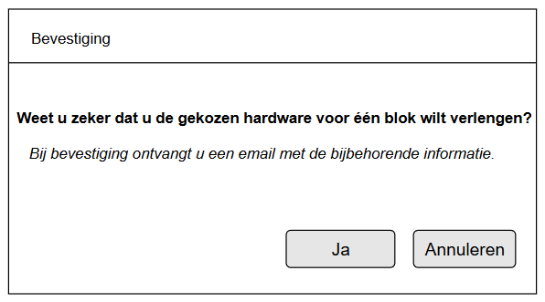

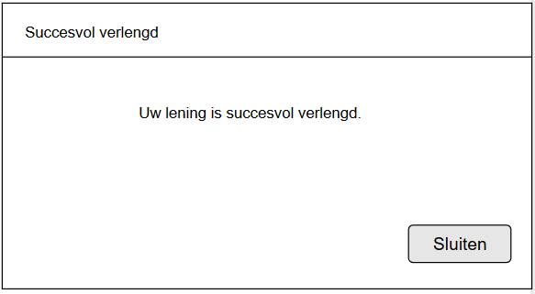

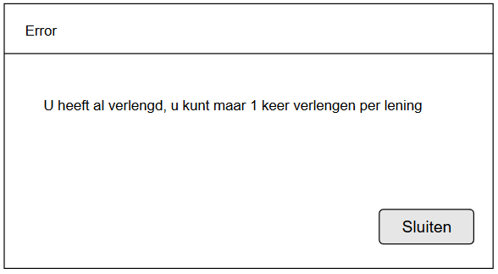

## 

# Sitemap

De sitemaps per use case. Voor de sitemaps passen we de UiaML syntax toe.

### Use case #1: Hardware Lenen

Hieronder is de sitemap van de use case Hardware Lenen en Hardware Lening Verlengen te zien. We kunnen zien dat de homepage van ons webapp uit zes onderdelen bestaat, namelijk: Menu+header, de vier use cases die we hebben uitgewerkt en de Footer.

We zien dat, als we op de hardware lenen component drukken, dat we naar de Hardware Lenen site verwezen worden. Hardware Lenen site bestaat uit de componenten: Menu+header, Form en Footer. Dit betekent dat we via de Hardware Lenen site, we een form kunnen invullen. De form is te zien op de wireframes van use case #1: Hardware Lenen. Als de actor de form ingevuld heeft kan het op twee manieren aflopen. Dit is te zien aan de *decision shape.* De eerste scenario is: de actor heeft de vorm zonder errors ingevuld en er wordt dus een bevestigingsmail toegestuurd naar de actor, terwijl de webapp de actor naar de homepagina verwijst. De tweede scenario is als de geselecteerde hardware niet beschikbaar is in het systeem voor lenen. De actor wordt teruggebracht naar de Hardware Lenen site, zoals we dat op de sitemap kunnen zien. Hiervoor wordt er een error getoond in de vorm van een popup- de *PopupError*, die aangegeven is met een schaduw-laag. Zoals we het op de sitemap kunnen zien zijn de bevestigingsmail en popuperror aparte sitemaps. Die sitemaps zijn verder uitgewerkt in aparte sitemaps en de uitwerkingen daarvan zijn onderaan de main-sitemap te zien.

Doordat Hardware Lenen en Hardware Lening Verlengen soortgelijke use cases zijn, hebben we beide in één sitemap geplaatst. Enig verschil tussen beide sitemaps (beschrijving) is dat er er binnen Hardware Lening Verlengen een ander soort error is. Wanneer er niet eerder een lening is verlengd, komt er een popup te voorschijn dat het succesvol verlopen is, en komt er dus een bevestigingsmail. Echter, wanneer dezelfde lening al eerder verlengd is, komt er een error popup waarin wordt aangegeven dat er al eerder verlengd is en dat het dus niet mogelijk is om dezelfde lening voor een tweede keer te verlengen.

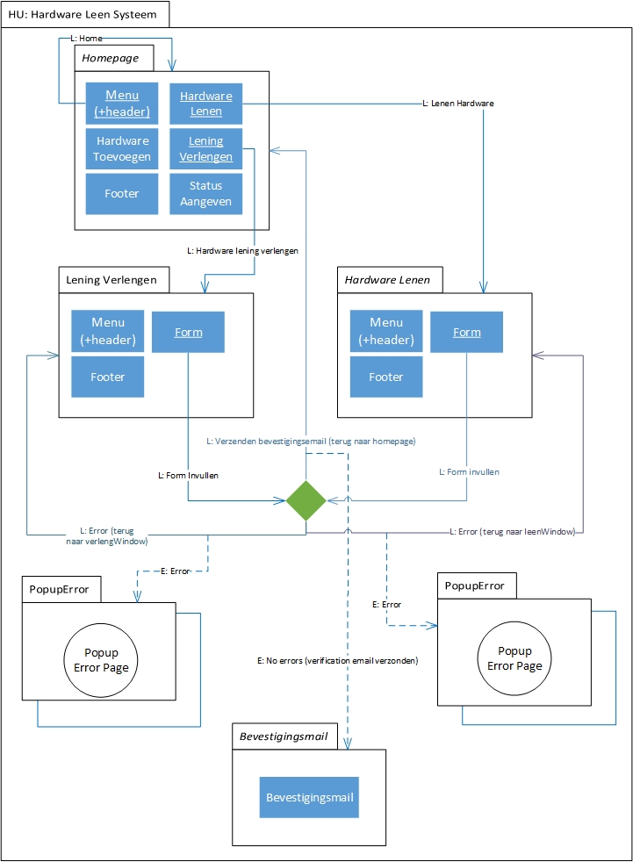

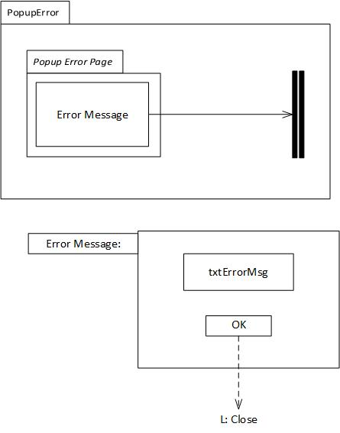

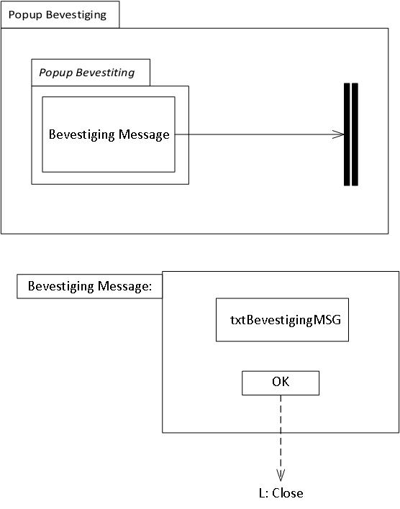

### 

### 

### Use case #2: Hardware Toevoegen

De sitemap voor hardware toevoegen is hieronder te vinden. Hierin staat nogmaals de homepage. Verder is er een link naar de form van de hardware toevoegen pagina, waar de beheerder de form kan invullen en submitten. Als alle gegevens kloppen, dan krijgt de beheerder een “popup bevestigingsscherm” waarin alle zojuist ingevulde gegevens nogmaals staan.

Als de gebruiker de “popup” bevestiging scherm bevestigt, krijgt de gebruiker een “Popup notify” scherm met daarin een melding dat de hardware is toegevoegd en wordt hij teruggestuurd naar de homepage. Als de gebruiker de “popup bevestigingsscherm” annuleert wordt hij ook naar de homepage teruggestuurd, maar in dit geval krijgt hij geen “popup notify” scherm te zien.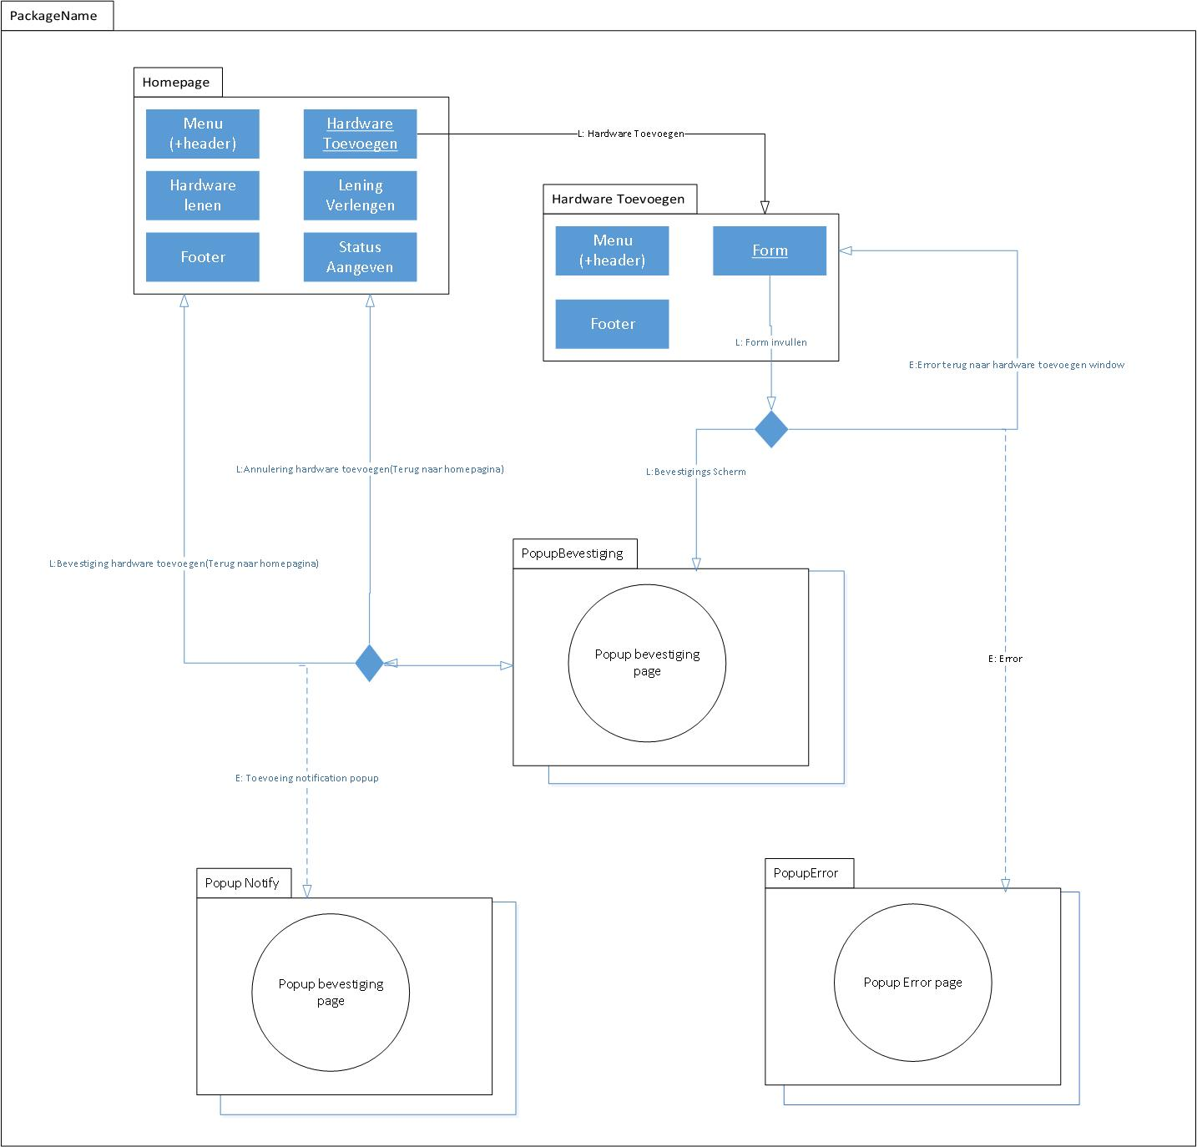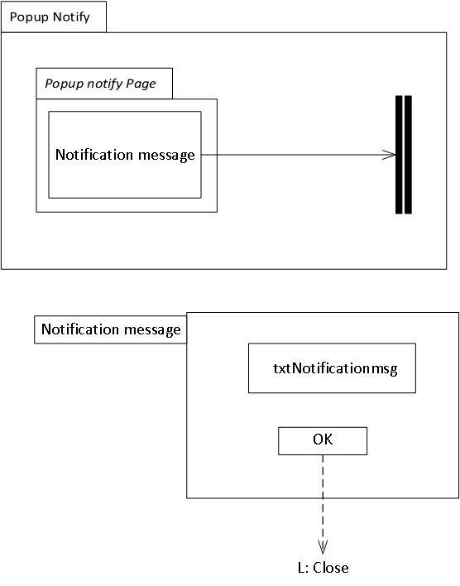r



### 

### 

### Use case #3: Status aangeven van de hardware

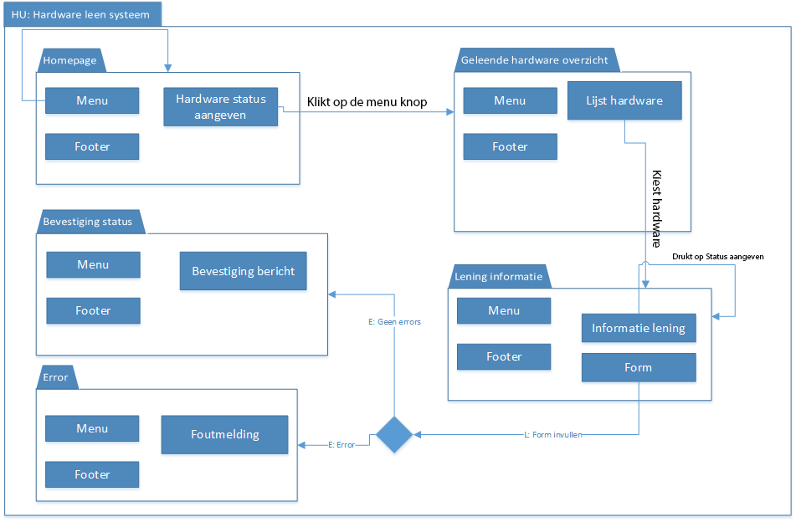

### 

### Use case #4: Hardware lening verlengen

**Zie “Use case #1: Hardware Lenen” voor de sitemap en beschrijving die hoort bij Hardware lening verlengen.**

## 

# 

# 

# Conclusie

Binnen het functioneel ontwerp zijn een aantal onderdelen gemaakt, waaronder een toestandsdiagram, Use Case Diagram, Use Case Template, Wireframes en Sitemaps. Het toestandsdiagram en Use Case Diagram zijn gezamenlijk tot stand gekomen. Bij de overige onderdelen heeft ieder van ons een apart Use Case verwerkt. Dit document is tevens voor ons een leidraad voor het bouwen van onze webapplicatie. We streven er naar uit om de webapplicatie zo te bouwen dat het (grotendeels) overeenkomt met de onderdelen die we in dit document hebben gemaakt.